El Ser humano sabe hacer de los obstáculos nuevos caminos porque a la vida le basta el espacio de una grieta para renacer. Ernesto Sábato La Resistencia

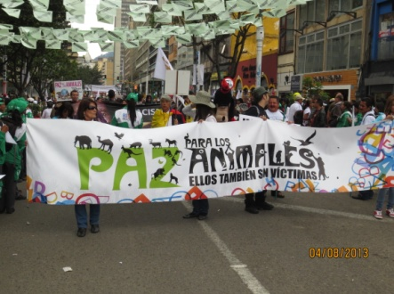
Abordar la ciudad como un espacio que ofrece opciones más allá de la cotidianidad de sus lugares y dinámicas convencionales, nos obliga a replantear nuestro propio ser en ella, redescubriendo una relación más íntima, elaborada y plena de nuevas significaciones.
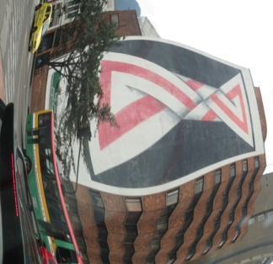
En tanto que habitantes “en” ella, transcurrimos como organismos que consumen y absorben todo cuanto ella ofrece: la recorremos como territorio tomado y apropiamos lo que, a nuestra cuenta y razón, percibimos como nuestro. Es casi un ejercicio cotidiano de acumulación de todos los excesos sobre ella. No es difícil entender que las tensiones y las atmósferas enrarecidas que caracterizan diversos espacios citadinos corresponden a maniobras de apropiación de sus habitantes, unas veces sutiles y seductoras, otras veces frenéticas y repudiables
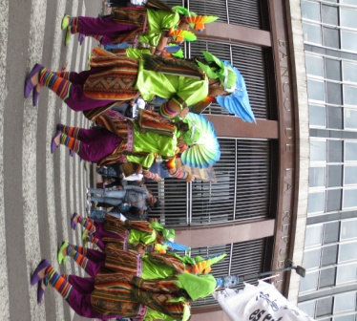
Es la visión de la intoxicación de sus sentidos y el enajenamiento de su espíritu lo que puede acercarnos a reflexionar sobre una una ciudad que se muere por partes, que sobrevive por partes… desde el socavamiento de su dignidad ancestral en el anclaje de refugios que se levantan desde su propia epidermis como expresiones de poder y control, hasta holocaustos simbólicos inducidos por hilos seductores de imágenes posibles y sueños que se vuelven realidad: nuevos centros urbanos que se levantan como si esta no fuera la ciudad mítica de nuestros ancestros indígenas y muestran un rostro tomado de los centros financieros del mundo; consumo revestido de la piel de la ecología, del deber ciudadano, de los derechos, de la participación y la solidaridad y de la necesidad de renovar el sentido (aún no construido desde el ejercicio de nuestra propia ciudadanía!) del valor de la ciencia y de lo tecnológico en la cotidianidad de nuestra ciudad.
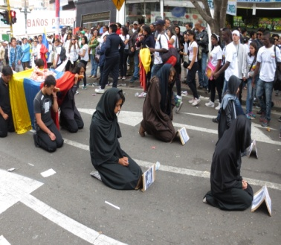
El juego, desde lo pedagógico-comunicativo, entonces, se llama “seducción” y es de doble cara. La mirada pedagógica se aproxima a la ciudad y reconoce indicios, devela identidades, percibe discontinuidades y nuevas miradas. Muestra la ciudad como Una y Otr@s, en subjetividades, intencionalidades, propósitos e intereses.
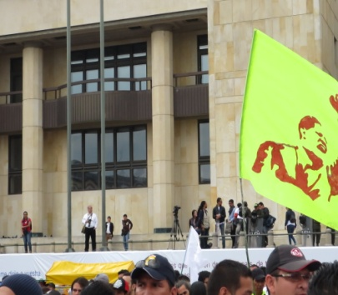
Fuerzas de la cultura, de la sociedad, de la economía, la política, la ideología, que devienen en manifestaciones del espacio, de las formas, orientaciones y sentidos particulares reconocibles en lo citadino y sus cotidianidades, sus desencuentros: los límites norte-sur, las miradas y barullos en las rutas de buses, las particularidades de los asentamientos urbanos, los desplazamientos corporales por sus calles, la lectura simbólica de los artefactos del “control-convivencia”, las transgresiones previsibles. Todo ello como mimetismo de la esperanza por una vida digna.
Para los docentes, proponer esa ciudad que incita a imaginar, a descubrir, a explorar, es recurrir a los qué…. quién… cuándo… dónde… por qué… cómo… para quiénes, de lo que acontece en ella. Es aproximarse a la ciudad tras la máscara de la incitación, la que teje el entramado para sus ciudadanos, tanto en lo predecible y convencional de sus lógicas como en lo menos convencional de sus dinámicas y espacios y territorios; fenómenos estos que deben convocar a la construcción de actitudes analíticas, críticas y reflexivas, propositivas e incluyentes para sus jóvenes ciudadanos en formación.
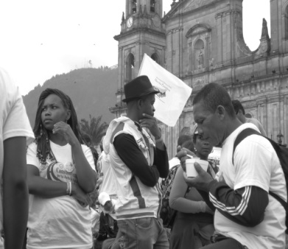
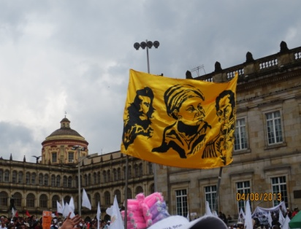
Según esto, la ciudad convoca a los líderes pedagógicos, a sus maestr@s a liderar procesos pedagógicos no desvinculados del mundo de la vida de sus ciudadanos menores en formación, para que se efectúen los procesos de apropiación de sus entornos citadinos, que es una manera muy particular de “ser con la ciudad”, un ejercicio de formación y crecimiento del ciudadano en su tarea de reconocimiento de su ciudad. Es, de acuerdo a Bordieau (2011) una acción válida de construcción de espacios para la interacción social y la interacción simbólica.
En ese sentido, el sujeto-ciudadano en formación no se sustrae a los escenarios de la ciudad, ni tan sólo actúa sobre ella, es, en esencia un crecimiento “con ella”, Una y Otr@s se afectan, se transforman, se seducen y se enamoran.
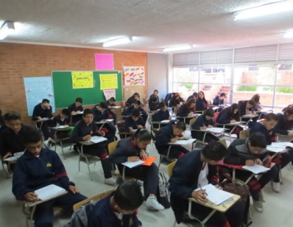
Una mirada pedagógica debe permitir que la ciudad se aborde desde aquellos aspectos de lo diverso y lo multicultural, que se aglutinan y se ordenan en sus múltiples escenarios de interacción; eventos posibles, próximos e incluyentes, que se convierten en foco del actuar pedagógico. Dicho así, lo pedagógico en la ciudad provoca el juego del desenmascaramiento de lo que se muestra en la globalidad citadina y lo que los sujetos vivencian en la cotidianidad de las comunidades, los vínculos posibles entre uno y otro escenarios como opciones para el ejercicio de una ciudadanía enriquecedora, digna e incluyente.
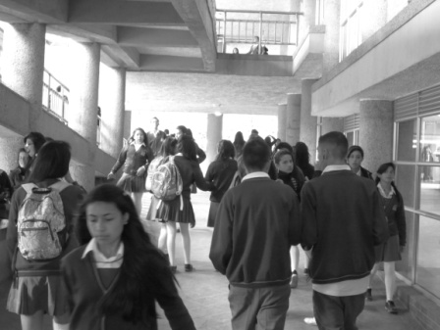
Los estereotipos de ciudad y su conexión con dinámicas de uso de los espacios y de prácticas sociales y culturales ligadas a ella, que circulan en los mass media, en la web y otros espacios que son referente para niñ@s y jóvenes ciudadanos en formación, consumidores de imágenes y significados producidos desde la publicidad son, - entre otros- asuntos para abordarse desde lo comunicativo y lo pedagógico.
Desde allí, ¿cuál es la opción, entonces, que para estos jóvenes ciudadanos se abre desde la escuela y desde la comunicación, en los escenarios múltiples que ofrece la ciudad?
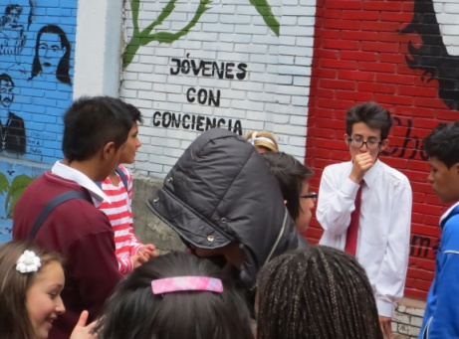
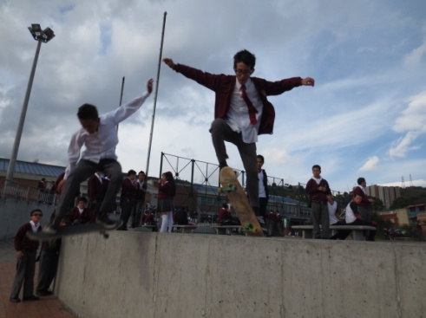
En primer lugar, una tarea esencial es el reconocimiento de la existencia de una percepción propia de los jóvenes en formación acerca de los escenarios urbanos: unos propios y otros más distantes y cuyo acceso lo mediatizan los mass media y la web. En seguida, una caracterización de esa percepción propia como sujetos en la ciudad en sus interacciones con espacios y con los Otr@s, en su propia singularidad y como sujeto colectivo, miembros de comunidades específicas, territorialmente localizadas. En tercer lugar, la identificación de expectativas de esos jóvenes ciudadanos en formación, en el proceso de construcción de significados y sentidos posibles sobre la ciudad como espacio posible de la construcción de su proyecto de vida desde las dimensiones de lo personal, lo familiar, lo público y lo formativo/trascendente.
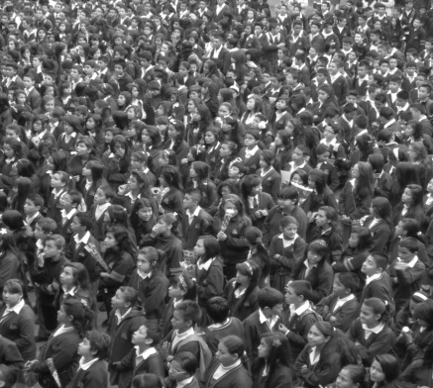
En esencia, la ciudad desde la perspectiva de la comunicación y la pedagogía convoca a la institución escolar a la tarea de redefinir su rol como dinamizadora de prácticas formativas/trascendentes de sus niñ@s y jóvenes ciudadanos, explorando y abordando aquellas dinámicas que la ciudad ofrece desde sus lenguajes y simbologías de interacción y que de alguna manera se hacen presentes, tangencialmente, en la escuela a través de esos niñ@s y jóvenes en formación: desde sus entornos y comunidades, desde sus lecturas mediadas, desde sus experiencias de grupo, etc.
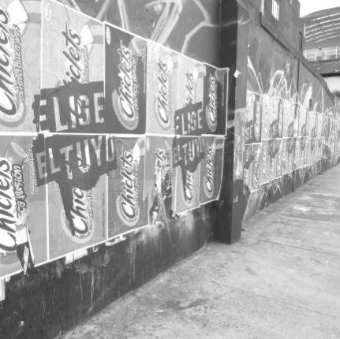
En síntesis, hacer una apertura para entender la ciudad y sus dinámicas desde la orientación y construcción del pensamiento en niños, niñas y jóvenes para el análisis y la crítica y orientado hacia el ejercicio pleno de los derechos como ciudadanos y ciudadanas desde las lógicas de la participación y de la inclusión, y al margen de los discursos totalizantes de la globalización…

